

EMPRESA CONTRATISTA: | PRECOLOMBINA DE TURISMO ESPECIALIZADO |  | NIT: |  | 800055468-1
PROPIETARIO VEHÍCULO: | LILIANA MARÍA TABARES NUÑEZ | CEDULA: |  | 43.578.330
REPRESENTANTE LEGAL: | EVELYN RUIZ MOLINA | CEDULA: |  | 1.017.922.671

CONTRATANTE: | Rodrigo de Jesús Cardona Blandón | NIT: / CEDULA: | 70.252.855
DIRECCIÓN: | Carrera 2 # 19-28 | TELEFONO: | +57 310 4308923
VALOR DEL CONTRATO: | 0 | ABONO: | 0
RESPONSABLE DEL SERVICIO: | Rodrigo de Jesús Cardona Blandón | CEDULA: | 70.252.855
Los arriba descritos hemos convenido celebrar el presente CONTRATO DE PRESTACIÓN DE SERVICIOS DE TRANSPORTE que se especifica a continuación para dar cumplimiento al Capítulo 6, sección 3 decreto 1079 de 2015; y que se regirá por las normas civiles y comerciales y demás disposiciones concordantes y complementarias y en lo no regulado como aparece en las siguientes cláusulas: CLÁUSULA PRIMERA: OBJETO DEL CONTRATO: EL CONTRATISTA prestará el servicio de transporte especial de pasajeros al CONTRATANTE desde un sitio de recogida previamente establecidos hasta uno sitio de llegada, teniendo en cuenta luego el regreso al lugar de origen, que para ello se destinen por parte del CONTRATISTA, en caso que el servicio se preste, así:

FECHA SALIDA: | 10/02/2026 | FECHA REGRESO: | 12/02/2026
HORA SALIDA: | 02:00 | HORA REGRESO: | 14:00
ORIGEN: | Yolombo, Antioquia | DESTINO: | Coveñas, Sucre
DIRECCION SALIDA: | Carrera 2 # 19-28 | PLACA VEHÍCULO: | JYO 028
CANTIDAD PASAJEROS: | 12 | DOCUMENTO ANEXO | SI: NO: X
CONDUCTOR TITULAR | Byron Adrian Rua Tabares | CEDULA: | 1.020.451.187
CONDUCTOR SEGUNDO | N/A | CEDULA: | N/A
CLÁUSULA SEGUNDA: DURACION Y PRÓRROGAS DEL CONTRATO: El término de duración de este contrato solo tendrá vigencia mientras se ejecute el contrato de transporte, pero podrá extenderse a otros servicios que se soliciten con posterioridad y cuenten con las mismas características del descrito en el presente contrato. CLÁUSULA TERCERA: OBLIGACIONES DEL CONTRATISTA: 1. La obligación principal de EL CONTRATISTA es prestar el servicio público de transporte disponiendo para ello los vehículos necesarios y en buen estado, para cubrir las rutas previamente señaladas. 2. Constatar que los vehículos con los cuales se presta el servicio público de transporte posean toda la documentación en regla, seguros que para el efecto exige la ley como son seguro obligatorio de accidentes de tránsito, póliza contractual y extracontractual y demás que la ley exija, los cuales se adquirirán para cubrir los accidentes que puedan presentarse como consecuencia de la ejecución del contrato de transporte. 3. Es obligación de EL CONTRATISTA contar con un plan de contingencia para atender cualquier imprevisto en caso que se presentare alguna eventualidad con el vehículo, pues superada la misma la prestación del servicio debe realizarse de manera normal y según lo establecido en las cláusulas posteriores. 4. Cada uno de los vehículos debe de portar un medio de comunicación. 5. EL CONTRATISTA se compromete a ceñirse a las disposiciones vigentes del Ministerio de Transporte en materia de transporte especial de pasajeros, así mismo se obliga a cumplir con los requisitos exigidos por las autoridades de Tránsito y Transporte, igualmente atenderá todos los trámites a que haya lugar y resolverá todas las situaciones que lleguen a presentarse por el incumplimiento de las obligaciones legales o reglamentarias de tránsito. CLÁUSULA CUARTA: OBLIGACIONES DEL CONTRATANTE: EL CONTRATANTE se compromete a cumplir al CONTRATISTA: 1. La obligación principal del contratante es cancelar oportunamente los valores pactados. 2. Informar con anterioridad no menor de 48 horas cualquier cambio hecho al recorrido o a los horarios. 3. Comunicar por escrito a la Empresa cualquier anomalía presentada en el servicio. 4. Velar porque los pasajeros no irrespeten al conductor y responder por el comportamiento de los mismos. 5. Responder por los daños materiales causados por los pasajeros al vehículo, para lo cual el conductor deberá informar inmediatamente en forma personal y/o escrita al contratante, dejando la anotación respectiva. 6. Hacerse responsable de su propio equipaje y el de los pasajeros, e informarles a estos que en ningún caso la custodia de los mismos será responsabilidad del transportador. 7. Llevar solo los pasajeros autorizados en el presente contrato. 8. Velar por que los pasajeros acaten las normas de tránsito y transporte durante el servicio de transporte.9. Enviar al CONTRATISTA la relación de los pasajeros a transportar con su respectivo documento de identidad. CLÁUSULA QUINTA: VALOR DEL CONTRATO Y FORMA DE PAGO: La forma de pago será de contado, Los derechos que adquiere y las obligaciones que asume el CONTRATISTA por medio del presente contrato no podrán ser cedidos en todo o en parte. Pero el CONTRATANTE autoriza expresamente a que se realicen los convenios de colaboración empresarial que sean necesarios. CLÁUSULA SEXTA: CONDICIONES ESPECIALES DE PRESTACIÓN DE SERVICIO: 1. Los niños a partir de 4 años en adelante ocupan puesto 2. Si llevan mascotas deben viajar en Guacal con su respectivo carnet de vacunación. 3. Los servicios se reservan con el pago del 50% del valor total del viaje. Máximo tres días antes de la ejecución debe estar cancelado el saldo pendiente. 4. En el caso de destinos que son fincas y/o veredas los vehículos solamente ingresan hasta donde puedan sin daño alguno, tengan como reversar y no causen daños a terceros. 5. No está permitido fumar dentro de los vehículos ni consumir ninguna sustancia alucinógena. 6. El servicio se
ejecutará en las fechas y horarios asignados. 7. Después de reservado el servicio no existe retrato del mismo, y en caso de que el servicio no se preste por causas imputables al contratante se cobrará el 50% del valor pactado en calidad de perjuicios. 8. Después de pagado el servicio no se hace devolución de dinero a excepción de fuerza mayor o caso fortuito. CLÁUSULA SEPTIMA: SITUACIONES ESPECIALES: Para efectos de este contrato se deben tener en cuenta estas situaciones especiales que hacen parte de la operación normal del servicio: 1. En caso de que se presente alguna situación relacionada con el vehículo que implique reparación del mismo durante la prestación del servicio, el propietario y la empresa tendrán el mismo término estimado de duración del servicio para efectuar la reparación y en caso de que la misma no pueda realizarse enviara un vehículo de remplazo. 2. Precoltur no se hace responsable de los objetos o equipajes que queden dentro del vehículo, en vista de que los mismos son responsabilidad de sus pasajeros. 3. Si la negociación del servicio se hizo directamente con el propietario o el conductor del vehículo, son ellos los responsables de solucionar las novedades, eventualidades o sucesos, la empresa quedará eximida de responsabilidad en estos casos. CLÁUSULA OCTAVA: FUERZA MAYOR O CASO FORTUITO: El contratista no será responsable ni se considerará que ha incurrido en incumplimiento de sus obligaciones por cualquier demora en la prestación de sus servicios, si se presentare durante su ejecución circunstancia de fuerza mayor o caso fortuito “Remitirse al código civil colombiano artículo 64”. El CONTRATISTA se obliga a informar al CONTRATANTE las circunstancias que constituyan fuerza mayor o caso fortuito, u otros hechos fuera de su control, acompañando la exposición de motivos correspondientes. De igual forma si se llegase a presentar circunstancia de fuerza mayor o caso fortuito (cierres viales, derrumbes, retrasos por obras públicas u otras que sean impredecibles e irresistibles) se debe tener en cuenta: PARAGRAFO: En caso de cierres viales por cualquier causa, se podrá establecer tomar otra ruta lo cual puede implicar costos adicionales por parte del transportador, que deberán ser asumidos por el contratante. CLÁUSULA NOVENA: EQUIPAJE: La empresa no se hará responsable de los equipajes, en caso que sean entregados en custodia al transportador, para guardarlo en bodega, se presumirá el valor del mismo en una máximo de $300.000 (trescientos mil pesos). CLAUSULA DÉCIMA. CLÁUSULA PENAL: En caso de incumplimiento de las cláusulas de este contrato, la parte incumplida será deudora de la parte cumplida o que se allanó a cumplir, a título de Cláusula Penal, por los perjuicios causados. CLÁUSULA DECIMA PRIMERA: CONFIDENCIALIDAD. EL CONTRATISTA se compromete a mantener la confidencialidad sobre toda la información provista y generada, en relación con el objeto del presente contrato, la cual se considerará de carácter privado y no podrá revelarse a personas ajenas sin la autorización previa y expresa de EL CONTRATANTE. CLÁUSULA DECIMA SEGUNDA: TÍTULO EJECUTIVO. Este contrato constituye título de recaudo ejecutivo, toda vez que contiene una obligación clara, expresa y exigible al tenor de los artículos 488 y 491 del Código de Procedimiento Civil.
Cuando se trate de Agencias de Viajes u Operadores turísticos la responsabilidad de la guía turística será únicamente del contratante y en caso de no tenerla debiendo hacerlo, es el contratante quien responderá ante el transportador y las autoridades de control y vigilancia (Superintendencia de Puertos y Transporte y Ministerio de Industria, Comercio y Turismo) además en caso de que el contratista sea un operador turístico o prestador de servicios turísticos, deberá contar con REGISTRO NACIONAL DE TURISMO actualizado.

En señal de aceptación este documento se suscribe en Medellín a los 09 días del mes de Febrero del año 2026

PRECOLOMBINA DE TURISMO ESPECIALIZADO LILIANA MARÍA TABARES NÚÑEZ.
CONTRATISTA. NIT. 800055468-1 PROPIETARIO VEHÍCULO. C.C. 43.578.330

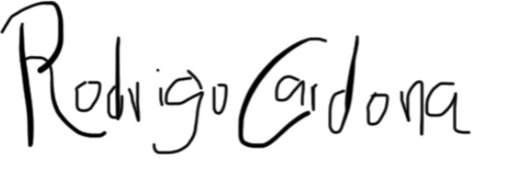

RODRIGO DE JESÚS CARDONA BLANDÓN
CONTRATANTE C.C. 70.252.855

FOTOCOPIA DE CÉDULA DEL CONTRATANTE

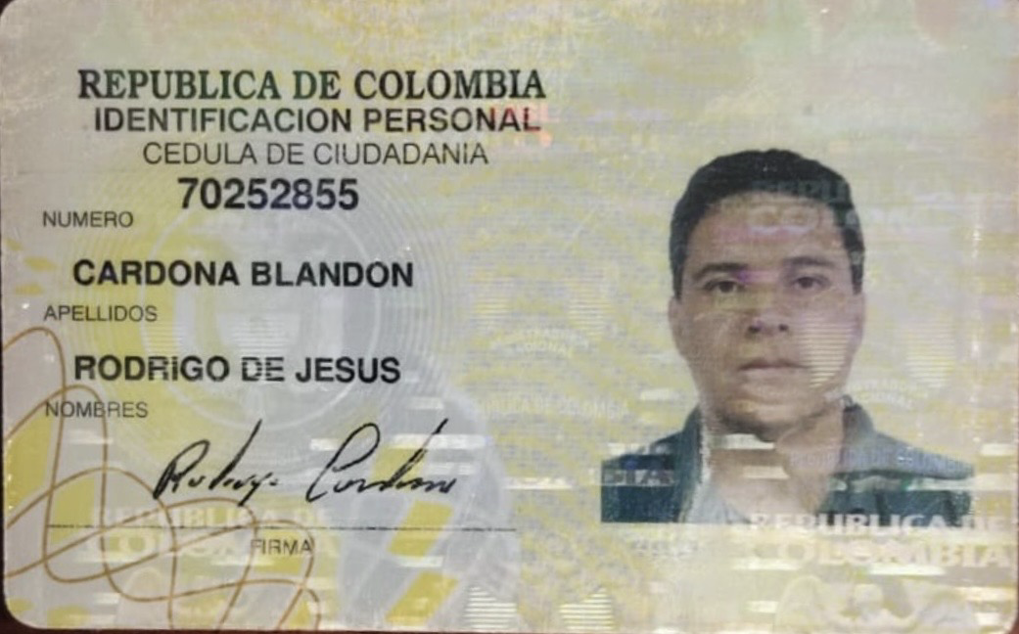

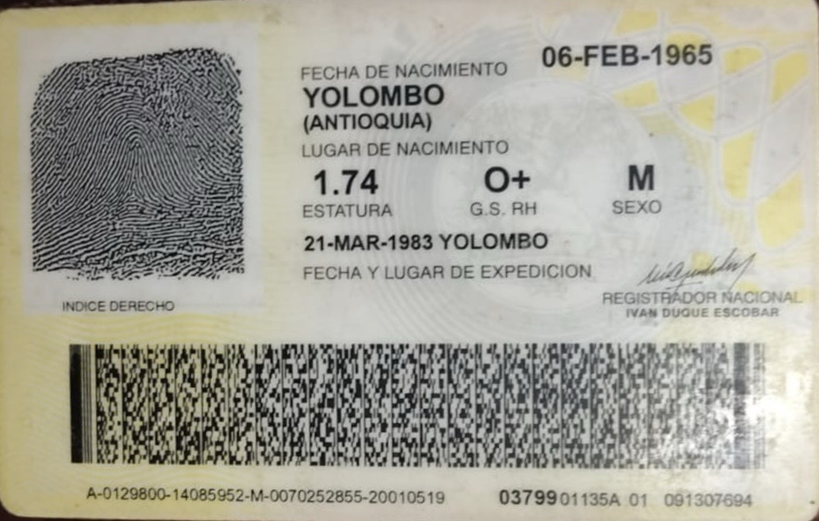

LISTA DE PASAJEROS
CUPOS | NOMBRE | CEDULA
1 | Rodrigo de jesus cardona blandón | 70252855
2 | Gloria Lucía Ceballos Franco. | 22227476
3 | Andrea Eliana Ruiz Ceballos | 39328466
4 | Natalia Giraldo | 1020412844
5 | Luciana Ruiz | 1020229037
6 | María José botero | 1200963221
7 | Julio Ruiz | 70257893
8 | Yeison Andrés Quintero Gómez | 1045606543
9 | Marcela ruiz | 39328907
10 | Mariana Taborda Ruiz | 1002089877
11 | Jerónimo cataño Ruiz | 1044101658
12 | Cesar Augusto Cataño Ríos | 98506797

